TÀI LIỆU HƯỚNG DẪN THANH TOÁN VINIDPAYQR4 TRÊN PHẦN MỀM iPOS.VN
iPOS – Intelligent Point Of Sale

Thao tác thanh toán trên POS(Thu ngân).

Trong giao diện ‘Tổng tiền’ để in hóa đơn thực hiện các bước theo (Hình 1) để vào phần thanh toán qua thẻ VinIDPay.
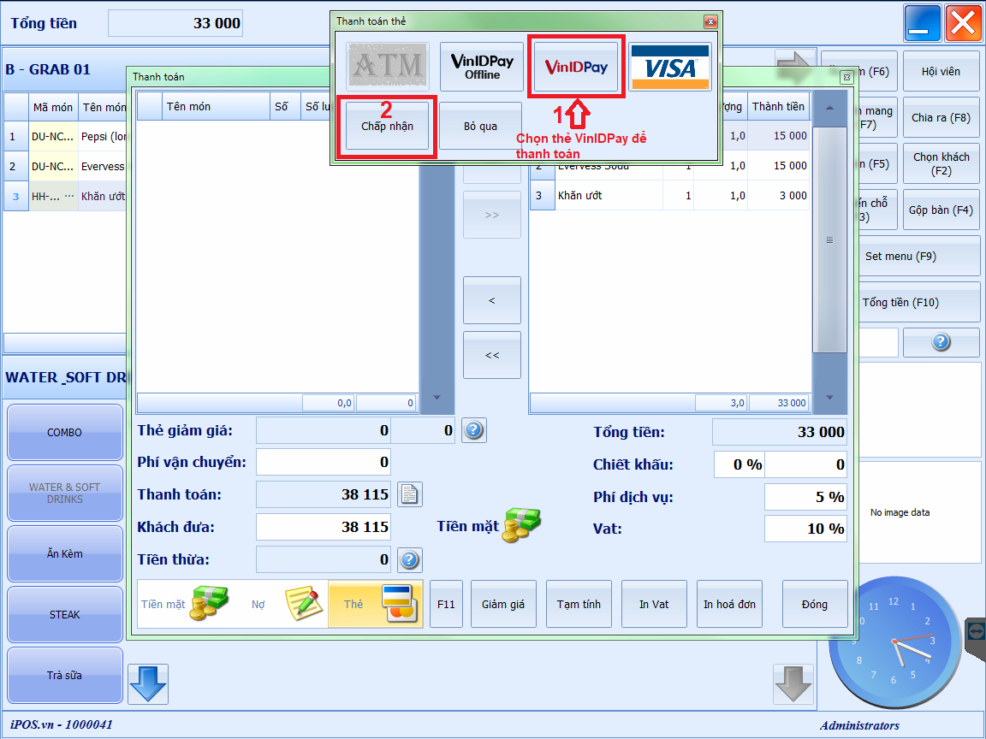
Hình 1: Giao diện ‘Tổng tiền’.

Sau khi chọn phương thức thanh toán, màn hình phụ sẽ hiển thị mã QR (nếu dùng màn phụ - Hình 2) hoặc thiết bị hiển thị sẽ hiển thị mã QR (nếu sử dụng thiết bị hiển thị QR – Hình 3).

Khách hàng sử dụng App thanh toán và thực hiện thao tác thanh toán trên App. Sau khi thanh toán thành công trên App, hóa đơn sẽ tự động in ra và màn hình thu ngân sẽ hiển thông báo như (Hình 4).

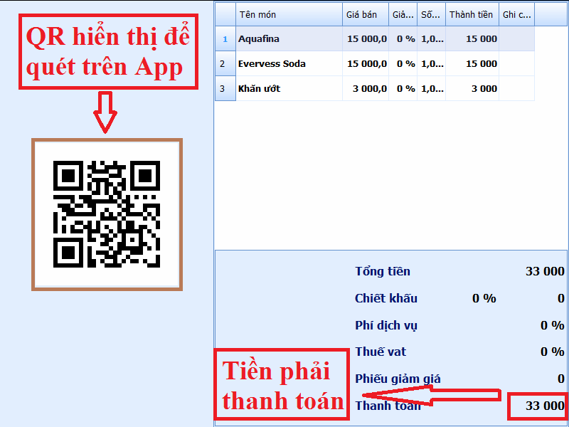
Hình 2: Giao diện màn hình phụ

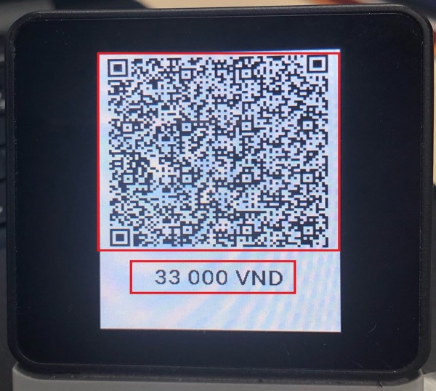
Hình 3: QR Code trên thiết bị hiển thị QR.
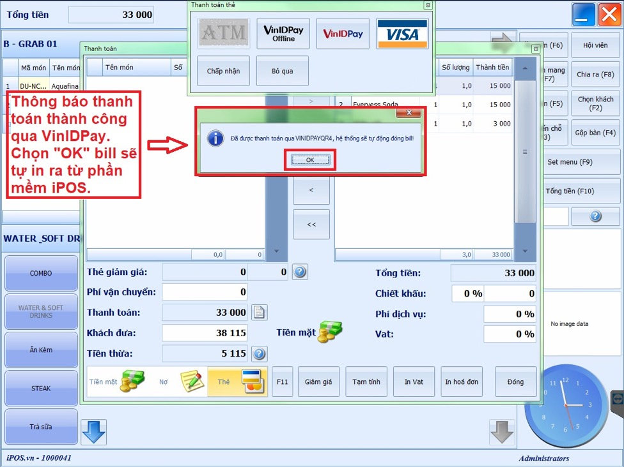
Hình 4: Thông báo khi thanh toán thành công.

Đối soát

Sử dụng báo cáo ‘Bảng kê chi tiết hóa đơn bán hàng kèm phương thức thanh toán’ (Hình 5). Báo cáo => Báo cáo bán hàng => Bảng kê chi tiết hóa đơn bán hàng kèm phương thức thanh toán => Chọn thời gian cần xem => Xem => Báo cáo cần xem (Hình 6).

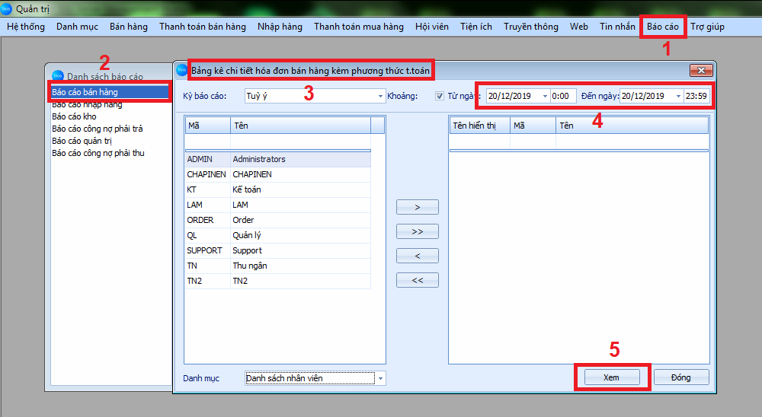
Hình 5: Cách xem báo cáo theo phương thức thanh toán

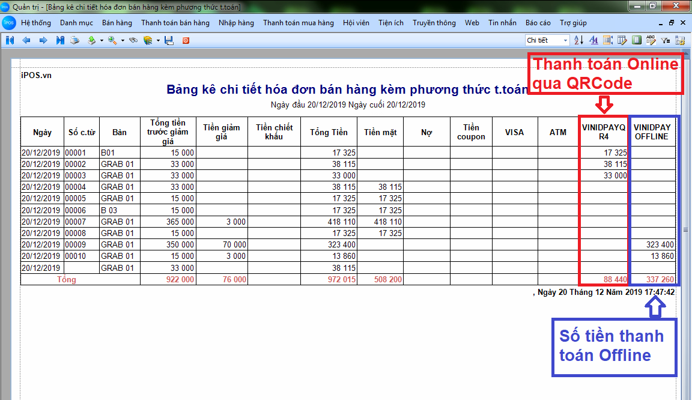

Hình 6: Bảng kê chi tiết hóa đơn bán hàng kèm phương thức thanh toán

Xuất báo cáo : Làm theo hướng dẫn các Hình 7.1, 7.2, 7.3

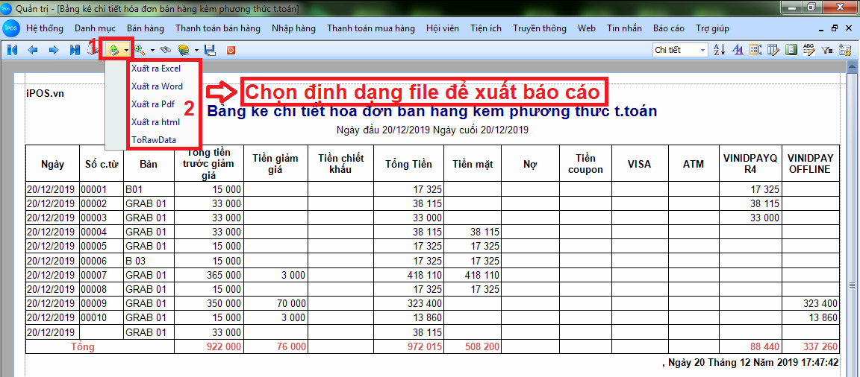
Hình 7.1: Xuất báo cáo ra file

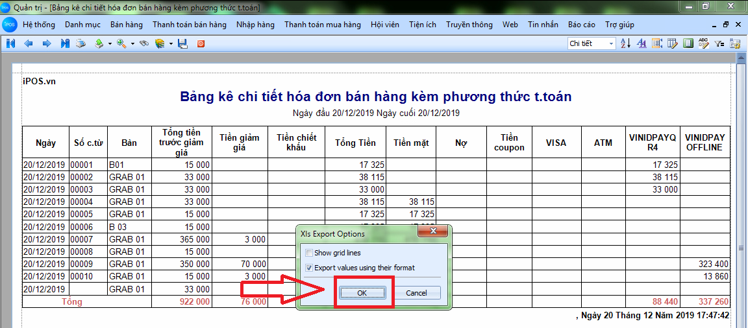
Hình 7.2: Chọn nút OK để tiếp tục

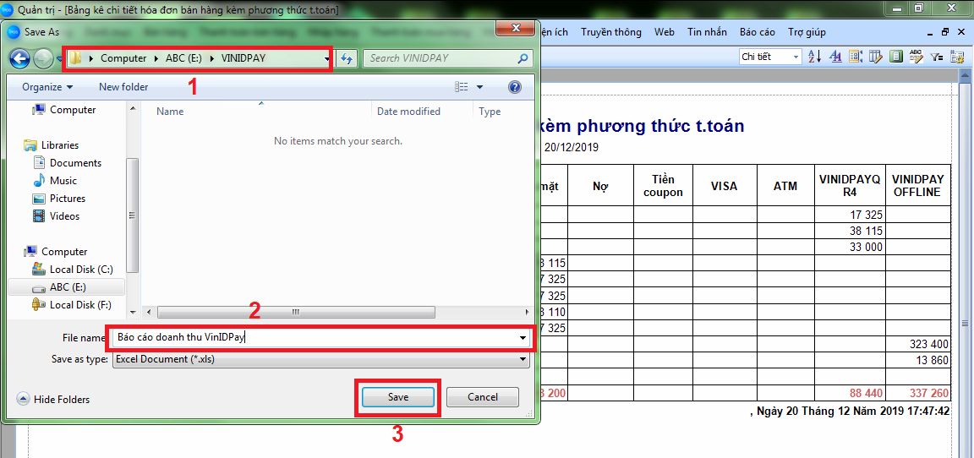
Hình 7.3: Chọn vị trí lưu file

Các lỗi khi thanh toán qua QR Code.

Lỗi mở cổng thiết bị QR PAYMENT, liên hệ 19004766 để được xử lý (Hình 8): Lỗi xảy ra với những khách hàng sử dụng thiết bị hiển thị QRCODE.
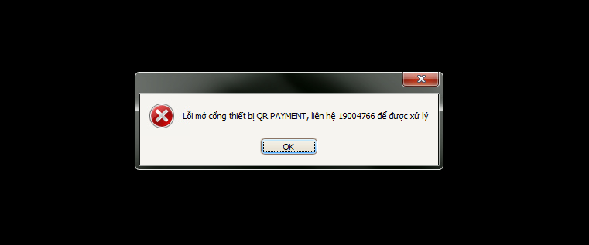
Hình 8: Lỗi mở cổng thiết bị QR PAYMENT, liên hệ 19004766 để được xử lý

Do thiết bị hiển thị QRCODE bị mất kết nối đến máy tính (lỏng dây cắm hoặc bị tụt ra) => cắm lại các đầu kết nối của thiết bị và máy tính (Hình 9).
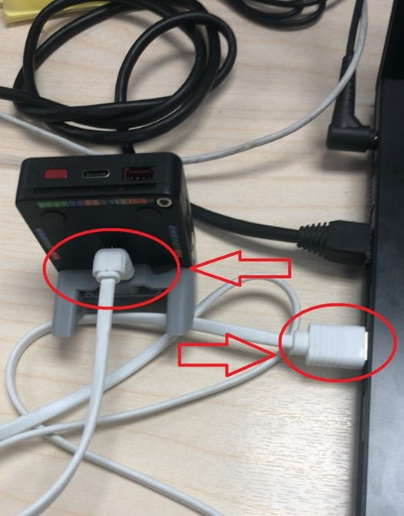
Hình 9: Đầu kết nối giữa thiết bị hiển thị QRCODE và máy tính

Do cổng COM kết nối nhận cổng khác => Liên hệ tổng đài iPOS.vn (19004766/2).

Do cấu hình kết nối sai cổng COM => Liên hệ tổng đài iPOS.vn (19004766/2).

Lỗi thanh toán: Khi Merchant chọn thanh toán bằng VinIDPay hiển thị báo lỗi ‘Bạn có muốn tiếp tục chờ khách thanh toán không ? (Hình 10).
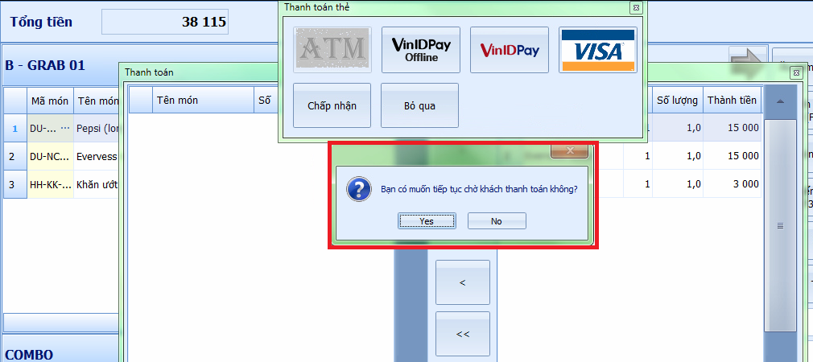
Hình 10: Lỗi cảnh báo có muốn tiếp tục chờ khách thanh toán không ?

Lỗi do khách hàng chưa hoàn thành thanh toán giao dịch trên App. Merchant chọn nút ‘Yes’ để tiếp tục đợi khách hàng hoàn thành giao dịch.

* Note 1: Nếu Merchant chọn nút ‘No’ và in hóa đơn luôn thì bill sẽ ghi nhận phương thức thanh toán là ‘Tiền mặt’ (CASH) trong khi tài khoản khách hàng đã bị trừ tiền => Báo cáo đối soát sẽ bị sai giữa Merchant với VinID => Trường hợp này sẽ phải sửa lại bill về phương thức VinIDPay Offline => Xem hướng dẫn sửa lại bill trong mục bên dưới.

* Note 2: Nếu Merchant chọn nút “No’ cần phải chờ khách giao dịch thành công trên App sau đó chọn lại phương thức VinIDPay thêm lần nữa để xác nhận lại giao dịch trên POS.
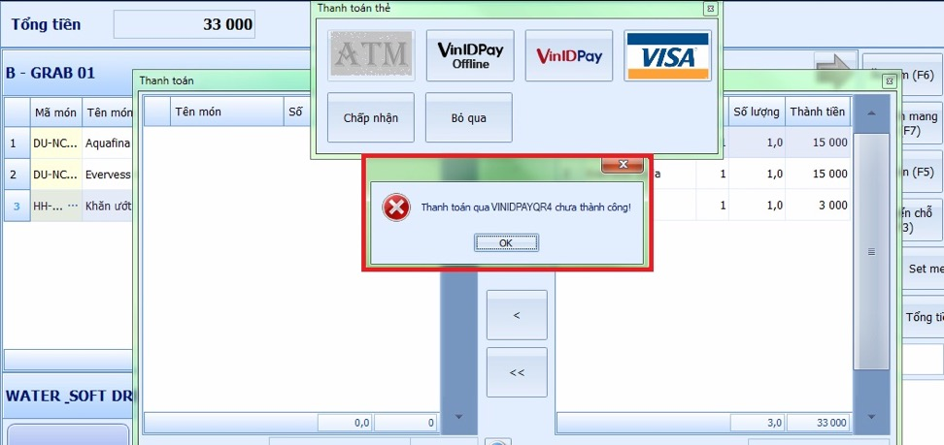

Hình 11: Popup cảnh báo khi chọn ‘No’.

Sau khi khách hàng thanh toán giao dịch thành công và bill sẽ được in ra cùng với Popup thông báo thanh toán thành công (Hình 4).

Khi khách hàng đã thanh toán thành công (trừ tiền tài khoản) nhưng trên POS vẫn hiển thị lựa chọn tiếp tục đợi thanh toán: Lỗi do mất kết nối giữa iPOS HUB và Server Partner hoặc Transaction giao dịch đã kết thúc.

Merchant chọn ‘No’ => Chọn sang phương thức VinIDPay Offline => In bill (Hình 12).
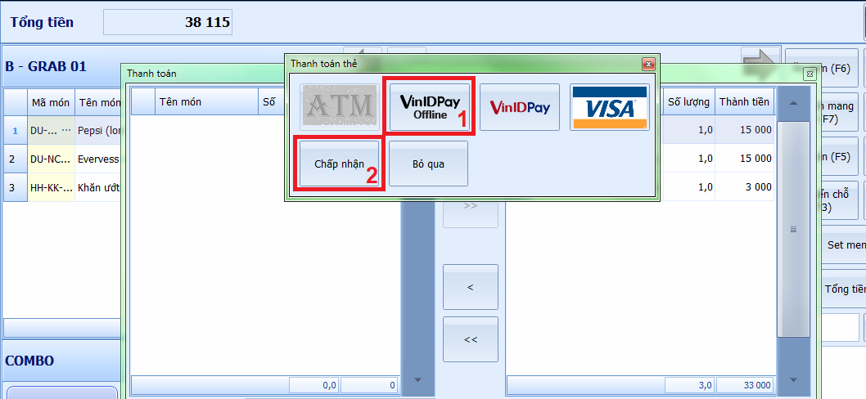
Hình 12: Chọn phương thức VinIDPay Offline.

Hệ thống chưa xử lý được, payment method chưa được setup Config key (Hình 13).

Do điểm bán hàng chưa được cấu hình thanh toán/ mất cấu hình thanh toán/ cấu hình sai trên iPOS HUB => Liên hệ tổng đài iPOS.vn (19004766/2).
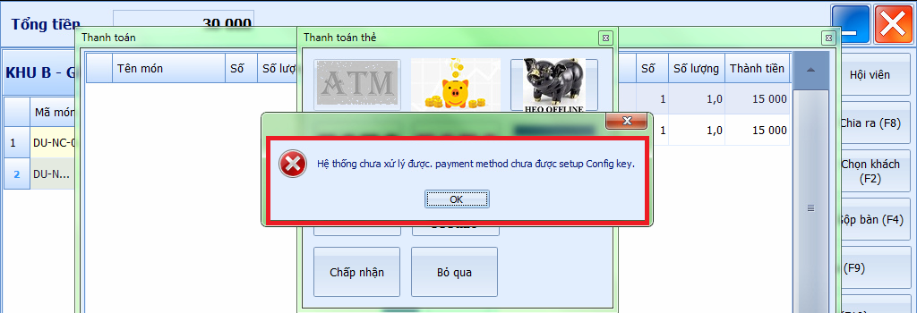
Hình 13: Lỗi cấu hình config key.

Unable to connect to the remote server (Hình 14).

Trong quá trình bán hàng phần mềm bị mất mạng internet nên bị báo lỗi dưới đây => Kiểm tra lại mạng internet nhà hàng và tắt phần mềm bán hàng iPOS đi rồi mở lại.
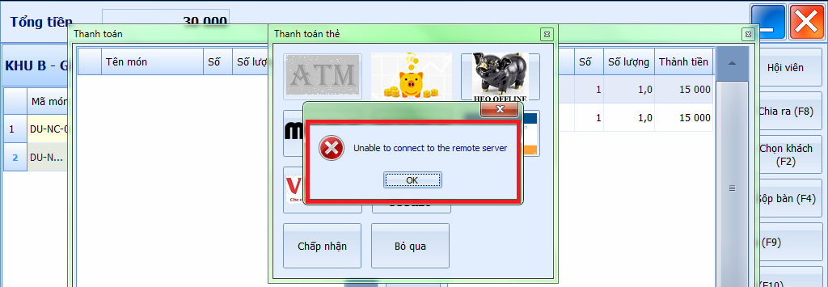
Hình 14: Lỗi Unable to connect to the remote server

Lỗi đối soát thanh toán.

Bill thanh toán qua VinIDPay nhưng ghi nhận phương thức khác.

Lỗi này do thao tác Merchant bị sai như mục II/ 2/ 2.1/ Note 1 => Merchant cần thao tác đúng như mục II/ 2/ 2.1/ Note 2.

Với những bill bị sai cần check lại với VinID xem có khớp thông tin giao dịch hay không (địa chỉ, thời gian, số tiền thanh toán)
=> Nếu khớp cần sửa lại bill vừa in ra về phương thức VinIDPay Offline
=> Hoàn tiền lại cho khách hàng nếu Merchant thu tiền mặt trong khi tài khoản Merchant đã nhận được tiền và tài khoản khách hàng đã bị trừ tiền.

Tài khoản khách hàng đã bị trừ tiền nhưng phần mềm không in bill và chưa ghi nhận doanh thu.

Tạo một bill có mới với đầy đủ thông tin bill của khách và chọn phương thức thanh toán VinIDPay Offline.

Liên hệ tổng đài iPOS.vn (19004766/ 2) để được hỗ trợ.

Hướng dẫn cách sửa bill khi sai phương thức thanh toán .

Đăng nhập phần mềm bằng tài khoản có quyền chỉnh sửa hóa đơn.

Quản trị => Bán hàng => Tìm kiếm hóa đơn bán hàng => Chọn loại đơn thanh toán (Loại chứng từ) => Chọn thời gian => Nhập số chứng từ => Filter => View (Hình 15).

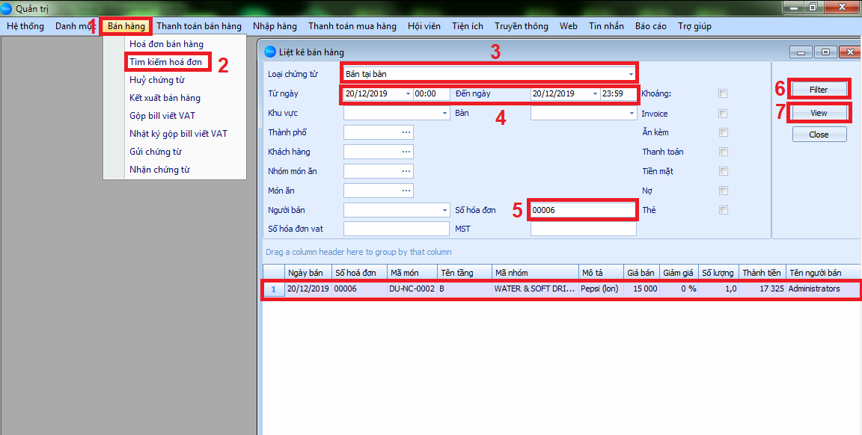
Hình 15: Tìm kiếm hóa đơn bán hàng.

Ấn nút sửa => Chọn F11 (nút F11 trên bàn phím) => Đưa tổng tiền của phương thức sai đang ghi nhận trên bill về bằng 0 => Điền số tiền thanh toán vào phương thứ VinIDPay Offline => OK => Lưu lại => Xong thao tác sửa bill (Hình 16).
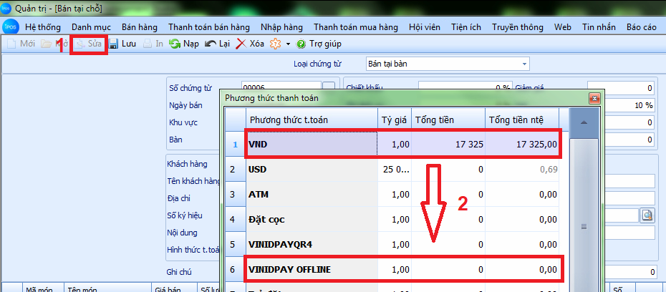

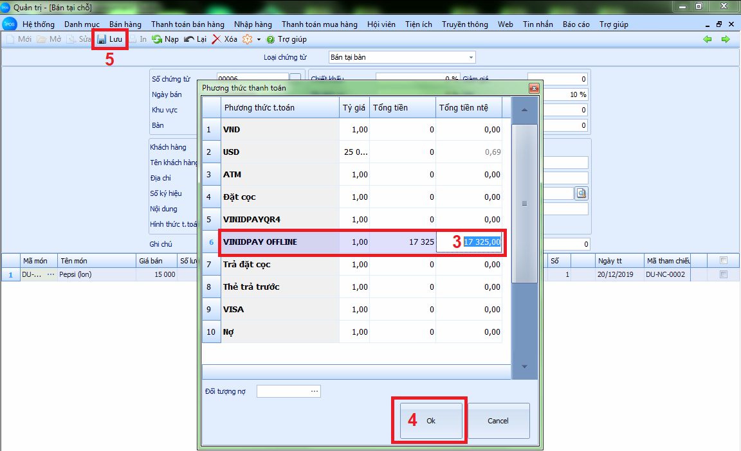

Hình 16: Hướng dẫn sửa phương thức thanh toán.

Mọi thắc mắc xin quý khách vui lòng liên hệ:
iPOS.vn Joint Stock Company
Hanoi: 11th Floor, Hoa Binh International Towers, 106 Hoang Quoc Viet St., Cau Giay D., Hanoi
HCMC: 12th Floor, Lottery Tower, 77 Tran Nhan Ton St, 9.W, 5.D, HCMC
T. 1900 4766 | W. www.iPOS.vn

